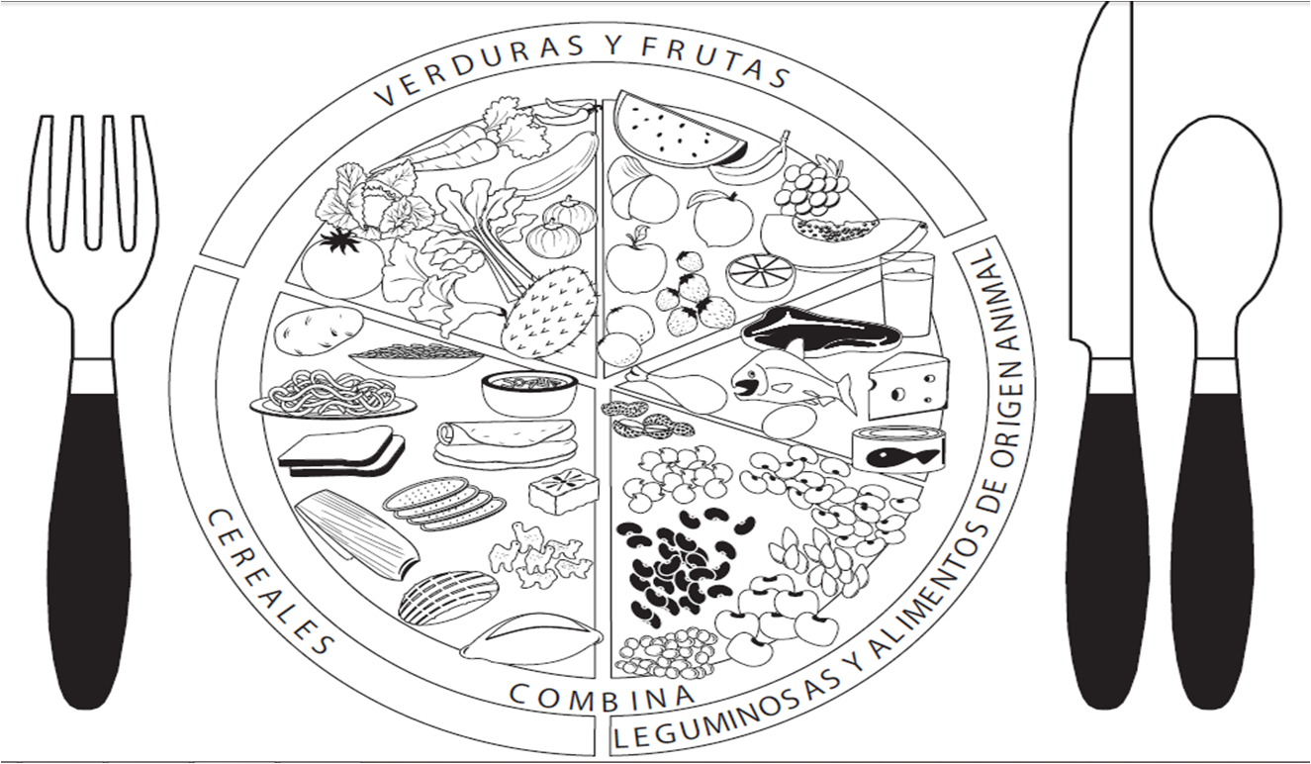
Imprime y colorea el plato del buen comer de acuerdo a sus colores:

